Русский язык.
Краткосрочный план урока.
Предмет: Русский язык  Урок: 17 |  | Школа: КГУ «Бакырчикская средняя школа» отдела образования по Жарминскому району управления образования области Абай
Дата: 21.09.2020 |  | ФИО учителя: Самарханова М. М.
Класс: 4 «В» |  | Количество  Присутствующих: 10 |  | Количество  отсутствующих: 2
Раздел (сквозная тема): |  | В контексте сквозной темы «Ценности».
Тема урока: |  | Части речи.  Ценности. Общечеловеческие ценности.
Цели обучения, которым посвящен урок: |  | 4.1.3.1 прогнозировать содержание информации по заголовку, диаграмме/схеме/таблице, обосновывая свое мнение  4.3.4.1 создавать тексты (статья/ новости/проспект), аргументированно раскрывая тему и основную мысль в процессе предоставления информации, используя схемы/диаграммы/ таблицы
Цели урока |  | Все учащиеся будут уметь: Прогнозировать содержание информации по заголовку, диаграмме/ схеме/. Создавать тексты (статьи, новости, проспект) аргументированно раскрывая тему и основную мысль в процессе предоставления информации, используя схемы/ диаграммы/ таблицы. Составлять класстер.  Большинство учащихся будут уметь: Прогнозировать содержание информации по заголовку, диаграмме/ схеме/. Создавать тексты (статьи, новости, проспект) аргументированно раскрывая тему и основную мысль в процессе предоставления информации, используя схемы/ диаграммы/ таблицы. Составлять план по тексту.  Некоторые учащиеся будут уметь: Прогнозировать содержание информации по заголовку, диаграмме/ схеме/. Создавать тексты (статьи, новости, проспект) аргументированно раскрывая тему и основную мысль в процессе предоставления информации, используя схемы/ диаграммы/ таблицы. Писать эссе.
Критерии оценивания |  | - Прогнозирует содержание информации по заголовку, диаграмме/ схеме/  - Создает тексты (статьи, новости, проспект) аргументированно раскрывая тему и основную мысль в процессе предоставления информации, используя схемы/ диаграммы/ таблицы
Языковая цель |  | Будут уметь составлять тексты, статьи, новости, сообщение, раскрывать тему и основную цель.
Привитие  ценностей |  | Ценности, основанные на национальной идее «Мәңгілік ел»: казахстанский патриотизм и гражданская ответственность; уважение; сотрудничество; труд и творчество; открытость; образование в течение всей жизни.
Материал прошедших уроков: |  | Речь. Устная и письменная речь. Виды речевой деятельности. Язык. Языковые явления. Звуко-буквенный анализ. Состав слова. Правописание суффиксов и приставок. Типы предложений по цели высказывания и интонации. Знаки препинания в конце предложения. Структурные компоненты текста, типы текстов. Главные и второстепенные члены предложения.
Ход урока:
Этапы урока | Запланированная деятельность на уроке |  |  |  | Ресурсы
0-1 мин | Создание положительного эмоционального настроя:  «Вот звонок нам дал сигнал"  Он учиться нас позвал,  А мы время не теряем  И урок наш начинаем. |  |  |  | Стихотворение.
 | Актуализация жизненного опыта. Целеполагание.  Минутка чистописания работа с пословицей  За хорошими людьми идти – счастье найти.  Работа с пословицей по плану  - Чтение пословицы  - Объяснить значение непонятных слов  - Выяснить смысл пословицы в целом, о чем она и чему учит?  Подобрать жизненную ситуацию, в которой можно употребить данную пословицу. Спиши.  Что посеешь, то и пожнешь.  Работа над лексической и грамматической темой урока.  Задание: Расмотрев диаграмму, определяет ценности, котрые важны для человека. Приведет примеры из жизни.  1. Определяет какие ценности наиболее важны для человека? Приведет 1 пример использования ценностей в жизни.  2. Определяет какие ценности наиболее важны для человека?  Приведет 2 примера использования ценностей в жизни.  3. Определяет какие ценности наиболее важны для человека?  Приведет 3 примера использования ценностей в жизни.  Дескриптор:  - Определит какие ценности наиболее важны для человека.  - Приведет 1 пример использования ценности в жизии.  Дескриптор:  - Определит какие ценности наиболее важны для человека.  - Приведет 1 пример использования ценности в жизии.  Дескриптор:  - Определит какие ценности наиболее важны для человека.  - Приведет 1 пример использования ценности в жизии.  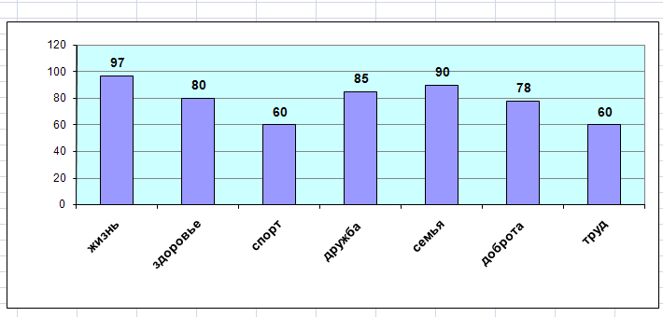  Задание. Используя данные в таблице тему и основную мысль написать статью.  Тема Основная мысль  Доброта Забота о братьях наших меньших.  - Определит по таблице тему и основную мысль текста. Используя тему и основную мысль текста напишет статью.  Дескриптор:  - Определит по таблице тему и основную мысль.  - Использует данные напишет статью. |  |  |  | Учебник  тетрадь  Учебник  Тетрадь  Учебник  Учебник  Доп. литература
 | Вопросы для подведения итогов урока по пройденной теме:  Почему общечеловеческие ценности важны для людей?  Как вы думаете, если общечеловеческие ценности исчезнут, какой мир будет вокруг нас?  Итог урока:  В конце урока предлагаются вопросы, по которым учащиеся могут подвести итог. Предлагается стратегия критического мышления «Выбери одну фразу»  Ученикам предлагается выбрать одну фразу, касающуюся содержания урока и завершить ее  Одну и ту же фразу могут выбрать несколько учеников Желательно, чтобы каждый из учеников завершит хотя бы одну фразу  Речь должна быть  Мне понравился урок ...  Мне запомнился урок ...  Рефлексия. |  |  |  | Картинки к рефлексии.
Дифференциация |  |  | Оценивание |  | Межпредметные  связи
- Определит какие ценности наиболее важны для человека.  - Приведет 1,2,3 примера использования ценности в жизии. |  |  | Формативное оценивание.  •Самооценивание по «Шкале трудности» в тетради.  - Взаимооценивание при работе в паре, группе классом  - Результаты наблюдения учителем качества ответов учащихся на уроке.  - Определение уровня усвоения навыка по (Творческая тетрадь) |  | - литература  - физическая культура  - самопознание  - познание мира

